视频P2：https://www.bilibili.com/video/BV18L4y1M7Bd?p=2

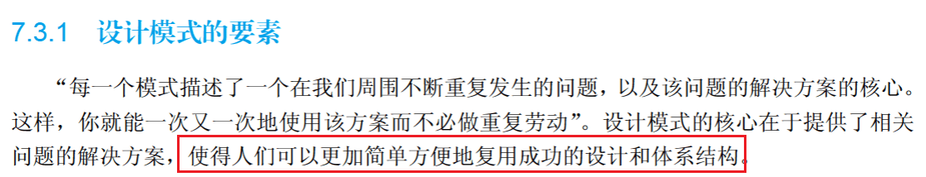
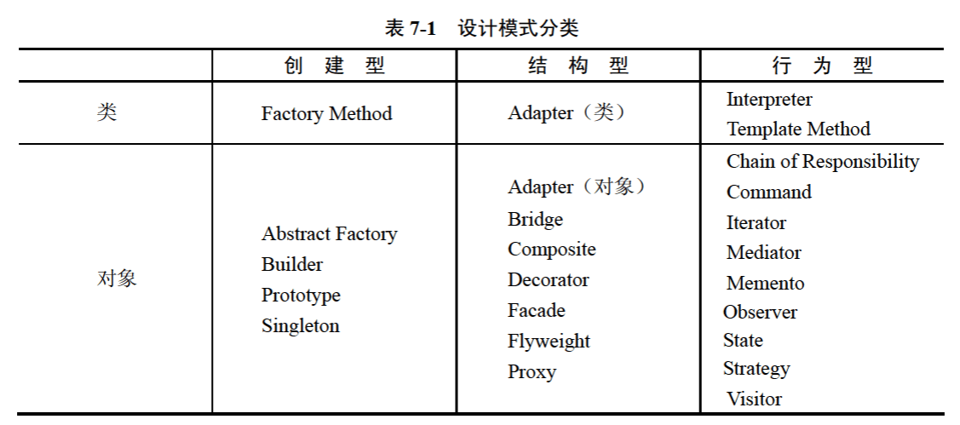
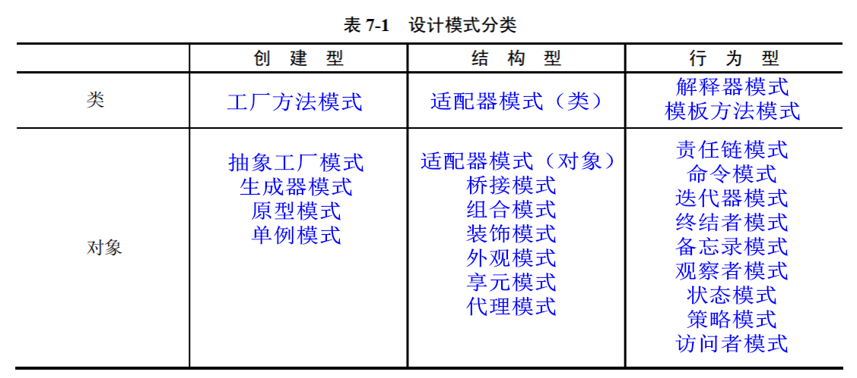

设计模式
在面向对象软件开发过程中，采用设计模式 （43） ，（2011年上半年）
（43） A. 以复用成功的设计
B. 以保证程序的运行速度达到最优值
C. 以减少设计过程创建的类的个数
D. 允许在非面向对象程序设计语言中使用面向对象的概念

